主体：吉林省金坤百川生物工程有限公司
分支：吉林省杭盖秱博生物科技有限公司（二类器械、化妆品）
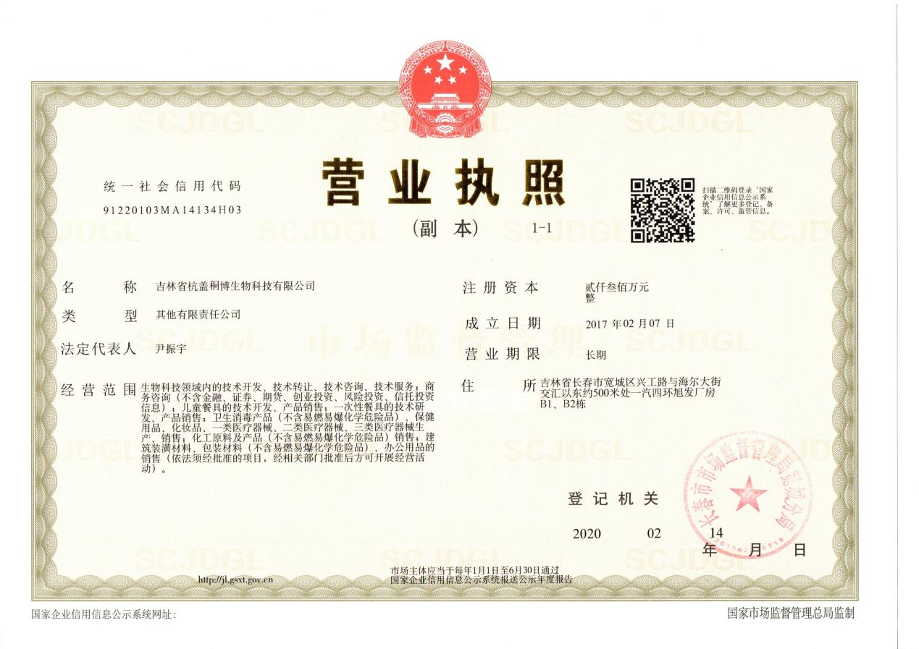
法人身份证
对公账户:
吉林省杭盖秱博生物科技有限公司
统一信用代码：91220103MA14134H03
地址：吉林省长春市宽城区兴工路与海尔大街交汇以东约500米处一汽四环旭发厂房B1、B2栋
开户银行：吉林双阳农村商业银行股份有限公司金泰支行
账号：0710517011015200014199
电话：0431-89530977

